Отчет по второму этапу проекта

*дисциплина: Операционные системы*

Старков Никита Алексеевич

Содержание

# 1 Цель работы

**Цель работы:** научиться загружать информацию о себе, аватарку, выкладывать посты на сайт.

# 2 Выполнение второго этапа проекта

1)Размещаем фотографию владельца сайта

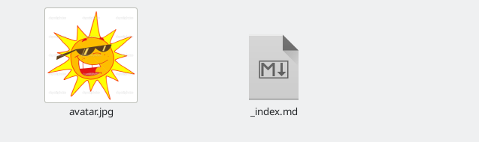

Рис. 1: Сохранение картинки из интернета в нужную папку



Рис. 2: Фото на сайте

2)Размещаем краткое описание владельца сайта (Biography).



Рис. 3: Запись информации о биографии в файле index.md

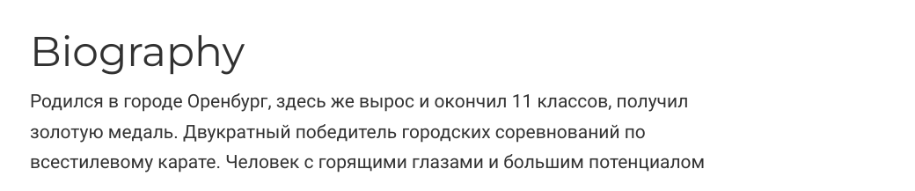

Рис. 4: Информация о биографии на сайте

3)Добавляем информацию об интересах (Interests).

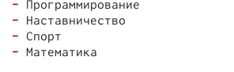

Рис. 5: Запись информации об интересах в файле index.md

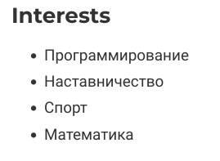

Рис. 6: Информация об интересах на сайте

4)Добавляем информацию от образовании (Education)

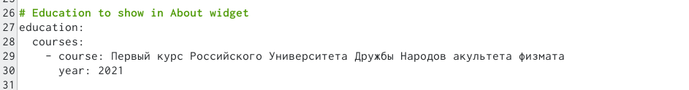

Рис. 7: Запись информации об образовании в файле index.md

[Информация об образовании на сайте]/afs/.dk.sci.pfu.edu.ru/home/n/a/nastarkov/work/study/2021-2022/Операционные системы/os-intro/project-personal/stage2/report/image/Снимок экрана от 2022-05-06 19-12-07.png){ #fig:008 width=70% }

5)Делаем пост по прошедшей неделе

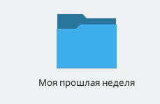

Рис. 8: Создаем папку с информацией о прошлой неделе

Скачиваем фотографию и в файле index.md пишем информацию, которую будем загружать на сайт

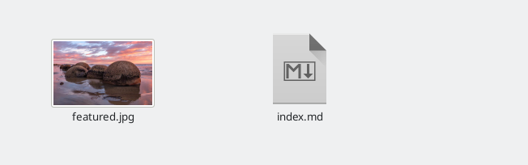

Рис. 9: Файл index.md и обложка поста



Рис. 10: Вид на пост с сайта

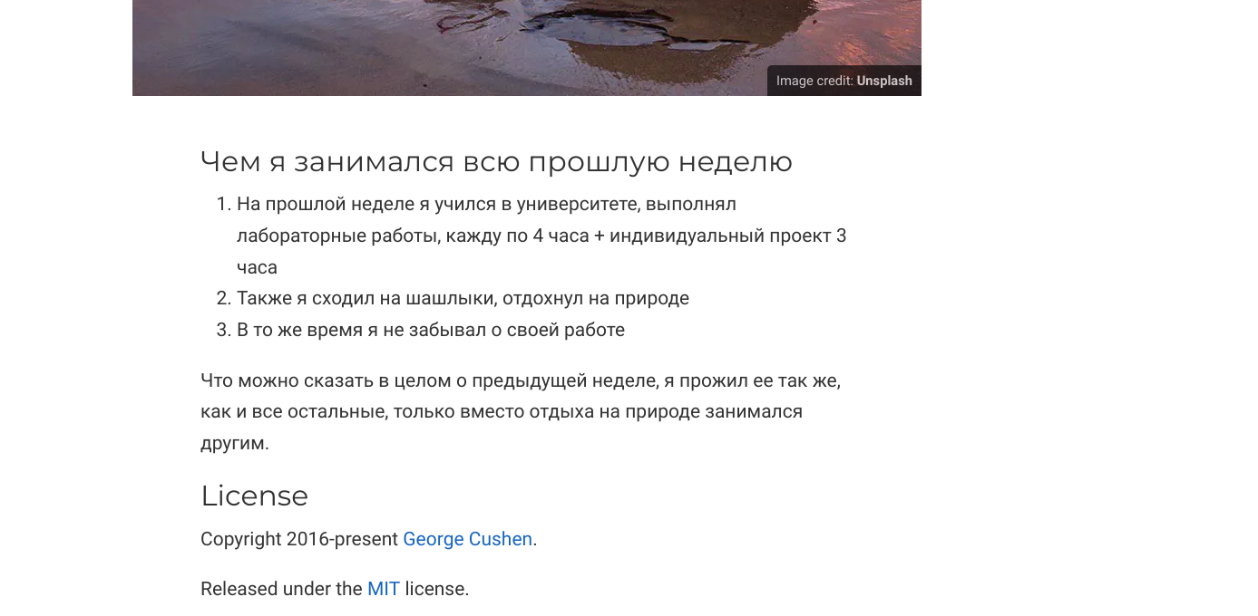

Рис. 11: Вид на пост, если перейти по ссылке на него

6)Добавбляем пост на тему управление версиями. Git

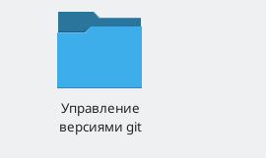

Рис. 12: Создание необходимой папки

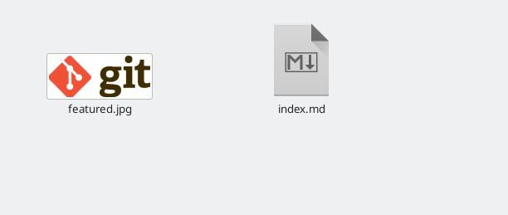

Рис. 13: Файл index.md и обложка поста

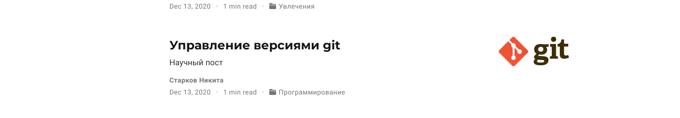

Рис. 14: Вид на пост с сайта

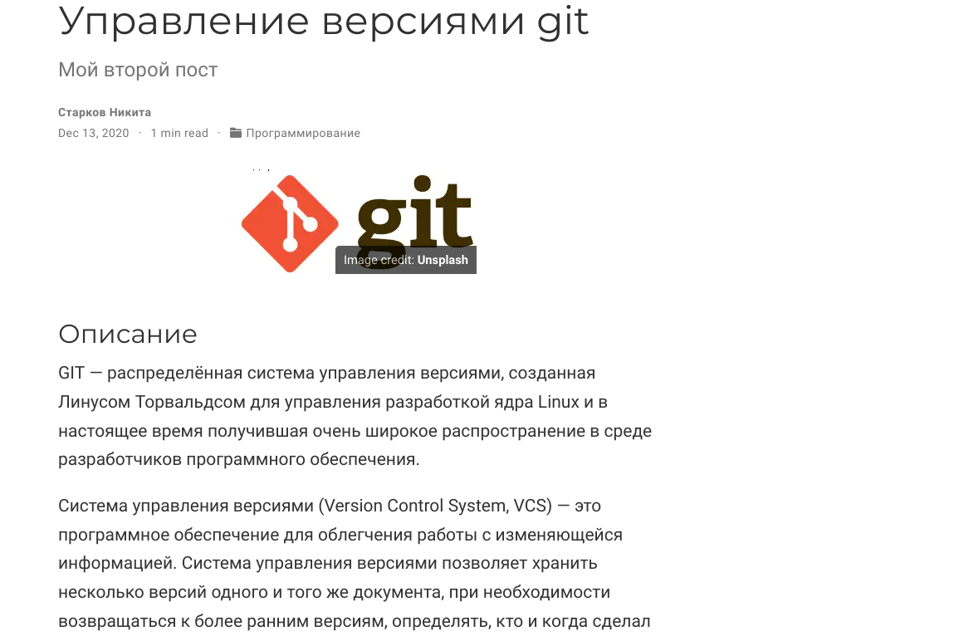

Рис. 15: Вид на пост, если перейти по ссылке на него

# 3 Вывод

**Вывод:** в ходе выполнение второго этапа проекта я научился выкладывать посты, фотографии и добавлять информацию о себе.